***O Alter-ego em Duplo Digital Dramático: Despertando os sentidos frente uma poética do espaço e da interatividade***

[1]Fábio Salmeron

Escola de Dança da Universidade Federal da Bahia (UFBA), Programa de Pós-Graduação em Dança, Elétrico – Grupo de Pesquisa em Ciberdança (CNPq, Brasil)

*Resumo***-** O experimento *“O Alter-ego em Duplo Digital Dramático”*, revela uma proposta que se legitima com foco em uma experiência conceitual, que baseia-se nos argumentos em torno do Duplo Digital (DIXON, Steve. 2007), que materializa-se pela junção de uma prática artística sob o olhar da Poética do Espaço (BACHELARD, Gaston. 2012), que assumi o viés da interatividade, onde os sentidos são aguçados e provocados, em uma relação direta entre os duplos digitais dramáticos – pertencentes ao alter-ego e o expectador, que se vê diante do convite para penetrar e vivenciar como complemento coreográfico.

*Palavras-chave* – duplo digital, interatividade, poéticas, sentidos sensórios, coreográfico, alter-ego

1. **INTRODUÇÃO**

Pensar o artístico distante de uma prática em que o corpo físico se mantém longe do experimento, enquanto obra a ser construída totalmente voltada para uma ação que provém unicamente dos recursos tecnológicos, técnicos e visuais, sempre se projetou confortável, visto que o olhar ali impregnado, é o construtor, muitas vezes solitário, de uma poética que consiste unicamente na manipulação de objetos e ou equipamentos, com o intuito de criar obras artísticas, sem que necessariamente o eu (corpo presente em meio a criação), faça parte integrante de todo o processo de construção de uma linguagem em arte.

Essa separação sempre se manteve fiel e totalmente razoável, visto que o pensamento enquanto artista criador, girava em torno do que se vê e percebe, distante de mim. A experiência em fazer do meu corpo, parte integrante à obra, onde juntos forma-se um duplo, que desenvolve-se e envolve-se com o intuito de construir o que se propõe em partes que comungam e interagem, de maneira direta e penetrável, constituindo assim todo o percurso necessário à realização de uma prática artística, me faz enquanto pesquisador, também obra – ora dentro – ora fora, - sujeito participante e atuante no desenrolar do conceito estético e estilístico de criação.

No experimento intitulado ***“O Alter-ego em Duplo Digital Dramático”***, algumas características importantes necessitam de uma explanação, mais clara e sucinta, dos caminhos percorridos para se conceber toda a essência artística e também comunicacional, por onde a obra, para chegar ao seu apogeu final, precisou banhar-se.

Ao pensar um experimento em que o vídeo estivesse teórico, conceitual e prático unido ao elemento da dança, me fez resgatar, enquanto artista pesquisador, nas imersões, a mim já solicitadas por outras pesquisas, e em especial, ao meu estudo de mestrado, na Escola de Belas Artes – EBA, intitulado, “InanimaDor – O VídeoDoc.Arte como Processo Artístico Contemporâneo”, que o objeto aqui pesquisado, se aproximava pertinentemente às minhas práticas com o vídeo, onde passeio pelo gênero documentário, depois transito pela vídeoarte, criando o neologismo “VídeoDoc.Arte”, onde faço um trânsito entre as características conceituais e técnicas do documentário e incorporo a linguagem mais livre e por assim dizer, “despudorada”, da vídeoarte, permitindo criar outras malhas estéticas – visuais – sonoras e interativas, tendo como suporte fixo e de estudo o caráter híbrido do vídeo.

Essa personalidade múltipla que permite a hibridização, traduz toda a minha trajetória e foco enquanto pesquisador e artista com a constante experimentação prática. É justamente no híbrido que fico atento às possibilidades e que no vídeo, essas associações são mais claras e acionadas por outras formas de manifestações em arte. Dessa forma, nos deparamos com a videoinstalação, vídeoteatro, vídeopoema, videotexto, vídeoperformance, vídeoarte e a vídeodança, entre muitas outras que poderão surgir, diante da criatividade de artistas se fazerem valer de outras modalidades em arte e incorporar, agregar ao vídeo, como parte, suporte e característica de formação de novas formas de comunicação.

Partindo desse princípio o experimento *O Alter-ego em Duplo Digital Dramático*, precisou percorrer linhas intrínsecas acionadas através da dança e de elementos que a circundam, principalmente na questão que trata sobre o Duplo Digital (DIXON, Steve, 2007), bem como o vídeo em processos técnicos que lhe permitem suporte para a captação e projeção, mas também, foi preciso realizar a criação de um roteiro narrativo de ações coreografadas e marcadas pela ação sonora, que tem no seu enredo princípios que traz à tona à temática abordada em a Poética do Espaço, (BACHELARD, Gaston, 2012), especificamente quando o autor trata sobre “Os Cantos”, fazendo relação a opressão, aprisionamento e a escassez de fugas.

Outra característica pertinente ao experimento, diz respeito ao seu posicionamento enquanto uma proposta interativa, não apenas no sentido amplo em que a arte se faz contaminar e contaminar-se, mas essencialmente por aguçar outros sentidos, como o tato, o olfato, a audição, além da visão ao processo de relacionamento e do relacionar-se com a obra apresentada. Esse conceito de interatividade é solicitado justamente como ferramenta de expansão às características que a obra solicita, para que aconteça de forma completa. Ao abordar a questão da interatividade, faço aqui uma ressalva.

O conceito de interatividade está direcionado especificamente às questões referente ao posicionamento, acionamento do observador, para que algumas cenas sejam desenvolvidas. Não é apenas a interatividade entre autor e tecnologia, ou observador e os aparatos visuais e sonoros, que passam a comunicar e assim, atrair o espectador, fazendo-o de alguma forma parte do processo. Só que dessa maneira, a participação não envolve uma característica fundamental, ao experimento em questão, que necessitava prioritariamente, que as sensações causadas pelo tato, fossem provocadas. Com isso o observador passa a ser parte integrante, presente fisicamente na obra e portanto, parte dela.

Dessa forma o estudo aqui apresentado pretende fazer uma síntese dos caminhos, percursos por onde foi necessário andar, e beber na fonte de conceitos que dialogam, outros convergem, mas que ambos estão direcionados à prática artística, para uma ação que se aprofunda e lança-se em um mergulho que seja capaz de criar uma obra que consiga comungar, falar, comunicar-se em diversas línguas, mas utilizando-se apenas de duas linguagens: a do vídeo, e da dança.

**2. O ALTER-EGO DRAMÁTICO: NARRATIVAS QUE SURGEM DOS CANTOS**

Era apenas um corpo, que encurralado em um canto distante e frio, isolava-se em meio ao medo. Agarrando suas pernas, como se essas lhe fossem a garantia de liberdade. Quanto mais o frio avançava, mais o corpo solitário se espremia em uma dor infinda... era só dele e de lá, parecia que a sensação jamais iria abandoná-lo. Naquele canto o homem permaneceu por muitos e muitos anos. Arrastando-se de um lado para o outro, deitando no chão, mas nunca distanciando-se daquelas extremidades.

Assim iniciou-se a narrativa roteirizada do experimento em vídeo-dança-performance, *“O Alter-ego em Duplo Digital Dramático”*, onde o aniquilamento de uma pessoa, que se encontra esvaído no canto de um lugar qualquer do seu mundo, se mostra em uma perspectiva dramática, capaz de transformar-se em uma proposta poética de apresentação artística, que busca, justamente no caos emocional, uma válvula de escape para uma fuga, onde se possa viver outras experiências, afastando-se da solidão e acabando com a imobilidade – causa principal contida na essência dos “cantos”.

Sob muitos aspetos, o canto “vivido” rejeita a vida, restringe a vida, oculta a vida. O canto é assim uma negação do universo. No canto não falamos a nós mesmos. Se nos lembramo-nos das horas do canto, lembramo-nos de um silêncio, de um silêncio dos pensamentos. Porque então haveríamos de descrever a geometria de tão pobre solidão? (BACHELARD, 2012. p. 145,146)

Assim esse lugar surge e ao mesmo tempo que negligência a liberdade, faz surgir possibilidades do desejo de sair daquele lugar. O canto então, ao mesmo tempo que é o algoz, transmuta-se para algo que permite sonhar. Esse sonho é o que no fundo alimenta a história daquele corpo, preso àquela estrutura que não lhe permite avançar. Mesmo que muitas vezes não se perceba o que está por detrás, daquela imagem de derrota e fracasso. O espaço que ali se configura, armado pelos cantos, é o mesmo espaço que faz parte do ser. É o ser, em seu espaço feito de cantos.

Da relação constante e direta com os cantos, que transforma-se em sua casa e no habitat do seu ser, o homem aprisionado cria suas próprias histórias e imagina o que lhe possa trazer segurança e tranquilidade. Na fuga desesperada para continuar lutando por sua liberdade, o corpo preso aos cantos cria o seu “outro”, o seu alter-ego, que passa a ser a sua fuga. Surge então a possibilidade de uma comunicação com algo que pode lhe fazer sair da condição angustiante que o deixa imóvel e sem perspectiva de sentir-se livre. O homem agora poderá dialogar com algo que ele desconhece, mas que sente ser demasiadamente importante. Algo mesmo que lhe traga a mais pífia das dúvidas, já será reconfortante, para alguém que não possuía nada com o que dividir e com quem dividir. Agora lhe era dada a possibilidade de ter mais um corpo, para compartilhar suas tristezas, dúvidas, solidão e até a esperança.

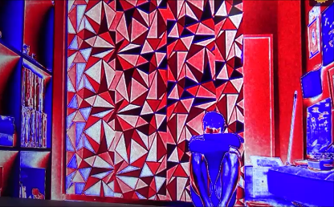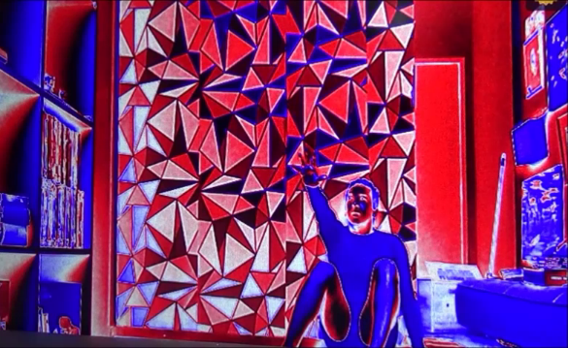

Figura 1 – Cena inicial em que o duplo virtual entra em cena e solicita ajuda ao duplo real.

Esse outro, que ele ainda não saberia como chamar, iria fazer com que os cantos pudessem ser quebrados e que lhe servisse apenas como apoio e impulso. O alter-ego criado pelo corpo isolado em seus cantos, em meio a sua imobilidade, começou a lhe proporcionar o ânimo necessário, para pelo menos não sentir-se tão só. Era dada então a possibilidade, desse corpo, enfim, ser ele mesmo, longe dos cantos. Com o compartilhamento de toda a sua vivência com o outro, as possibilidades de ter força para sair e libertar-se dos cantos se mostrava a cada dia mais certa de acontecer. Já que o seu alter-ego, materializado em um outro, lhe proporcionava o estímulo necessário para que ele não desanimasse ou desequilibrasse em meio ao caminho que deveriam percorrer.

A consciência de estar em paz em seu canto propaga, por assim dizer, uma imobilidade. A imobilidade irradia-se. Um quarto imaginário se constrói ao redor do nosso corpo, que acreditamos estar bem escondido quando nos refugiamos num canto. As sombras logo se tornam paredes, um móvel é uma barreira, uma tapeçaria é um teto. Mas todas essas imagens imaginam demais. E é preciso designar o espaço da imobilidade fazendo dele o espaço do ser. (BACHELARD, 2012. p. 146)

Em meio a essa narrativa de representação dramática, cria-se o “outro”, pela necessidade do sonho, do querer. É no devaneio que espelha-se a existência de um outro corpo, que se materializa e transforma-se em possibilidades de ver seus desejos, transformarem-se em realidade. O alter-ego então é seu duplo, aquele outro que irá percorrer os caminhos que ele não pôde e assim, conduzi-lo para que possa enfim, deixar os cantos de lado. “A representação é dominada pela imaginação. A representação não é mais que um corpo de expressões para comunicar aos outros nossas próprias imagens.” ((BACHELARD, 2012. p. 159)

**3.0 – O DUPLO DIGITAL EM VEROSSIMILHANÇA**

Ao olhar-se no espelho, eis que lá se projeta o duplo. Aquele “outro” ser distante, refletido apenas pela aparência de nós mesmos quando nos dispomos a nos ver, tal como somos ou estamos naquele momento. Por outro lado o duplo pode ser aquele outro ser distante em meio a uma virtualização, que se projeta muito mais além do que podemos imaginar. O corpo virtual surge e transforma-se em hipercorpo, segundo Pierre Lévy, (1996), fazendo parte de uma engrenagem de fusões, implantes e acessórios que são incorporados a um corpo, transformando-o e remodelando-o. “A virtualização do corpo incita às viagens e a todas as trocas. Os transplantes criam uma grande circulação de órgãos entre os corpos humanos. De um indivíduo a outro...” (LÉVY, 1996. p. 30)

Se nos aproximarmos dos avanços da medicina ou das tramas de ficção científica, não parece muito improvável que em décadas seja criado o clone, cópia fiel de um ser humano. Seria esse um duplo perfeito e verossímil, que agiria como se fosse um segundo ser? A verdade é que esse conceito de duplo, está repleto de interpretações e possibilidades de associação. Até mesmo as mesas brancas, como são chamadas as sessões de espiritismo, recorrem ao duplo, como emanação de um outro ser, que ali se faz presente, mesmo que em um outro plano.

Nesse sentido o duplo assumi o caráter de uma outra possibilidade de interação, comunicação e semelhança. Para Steve Dixon, (2007), esse outro corpo encontra amparo na magia, nos rituais em que se evocavam espíritos, fazendo valer da antropologia para afirmar sobre a dramatização desses rituais, onde faz surgir através da autossugestão, a performance de um segundo corpo. Em Dixon o conceito de duplo está também atrelado a característica encontradas na filosofia, psicologia e teatro.

O experimento *“O Alter-ego em Duplo Digital Dramático”,* faz um passeio por uma noção de duplo que se cria com base na contribuição de todos esses elementos citados pelo autor. Ao se referir ao teatro e a relação com o self, que se estabelece entre o ator e o personagem, aqui se mostra clara a fusão de uma criação narrativa que passa pelo alter-ego, com o intuito de projetar um corpo que fala, além do seu próprio corpo. Uma espécie de representação de si, partindo de um outro lugar, que não é mais aquele em que se encontra. Na filosofia o experimento nos faz refletir sobre a condição humana em meio ao aprisionamento que se encontra, e nas fugas que devem ser criadas, para escapar daquela situação, trazendo uma reflexão sobre a vida cotidiana contemporânea.

Quando se projeta a face no espelho, o trabalho faz provar do seu próprio amargor para se referir à sua relação com o eu e ao mesmo tempo com um outro ser, em um duplo que se cria como forma de manter-se vivo. Na psicologia o duplo pode ser entendido com uma fuga, uma não aceitação ao seu eu interior, a quem se é de fato. O ser sufocado cria possibilidades de refúgios, tendo como real, um mundo que não existe, mas que se configura como promissor e verossímil a medida que te fornece perspectivas de vislumbrar uma outra vida, que difere totalmente da que se vive. Fornecendo a possibilidade de sonhar...

Com isso a obra percorre um conjunto de ações que chamo de colaborativas, para se estruturar toda a construção dramática em torno do duplo digital na obra apresentada, antes mesmo de adentrarmos nas questões de multimídia, que nos irá fornecer como esse duplo se configura, dentro de mecanismos técnicos, que permitam tal interação, entre os dois corpos.

De um lado temos um corpo que chamo de virtual, pelo simples fato de ter sido criado em um outro tempo, dentro de uma outra estrutura de criação e que já se encontra pronto e finalizado, editado e disponível para ser reproduzido. Esse duplo virtual surge fruto de uma criação artística, que se utiliza de um ato coreográfico, que é apresentado e representado para a câmera. Essa “encenação” frente a lente da câmera, serve como elemento de construção da narrativa dramática, para ser capturada e registrada, com o intuito de atender uma ação posterior.

No momento em que o registro dos movimentos frente a câmera começa a ser feito e o equipamento começa a registrar, gravar o que está a sua frente, esse duplo virtual começa a tomar forma, passando a existir, dentro de uma combinação de elementos, que serão marcados e preenchidos, posteriormente, com a combinação do duplo real. Os elementos que chamo atenção, são características próprias da coreografia que é pensada já para um duplo.

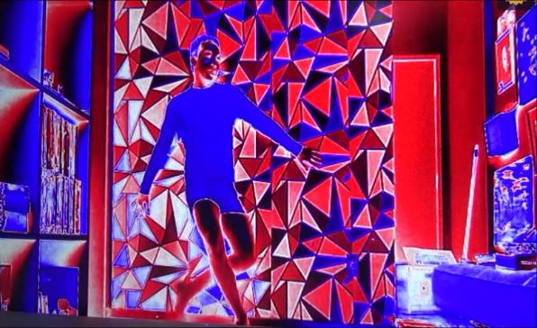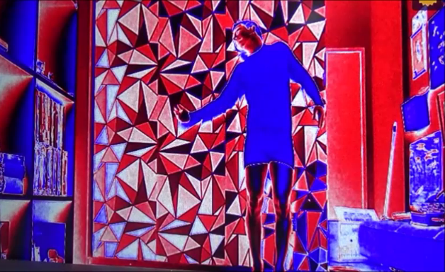

Figura 2 – Duplo virtual interagido com o ambiente físico.

Dessa forma, elementos como: interação entre os duplos, preenchimento de espaços vazios em que o duplo real se fará presente, ausência de ambos os corpos em cena, movimentos repetidos, o tempo da música e a própria história que passa a ser contada, são imaginados e criados já no roteiro, passando pela coreografia, até o momento da encenação para criação e registro do ambiente virtual, que servirá de abrigo aos duplos e será ele que estará conectado às pessoas.

Esse ambiente virtual desenvolvido, faz parte de uma estrutura de equipamentos eletrônicos que são acionados e passam a trabalhar em conjunto, com o intuito de compor esse mosaico visual, que irá abrigar tanto os duplos e que será cenário para as ações junto ao observador, e que são inerentes ao experimento. Para se construir o ambiente visual por onde a obra passeia, foi necessário que o autor fizesse uma junção de vários produtos. Inicialmente foi necessário baixar um aplicativo (apps) de celular, chamado VídeoFX, específico para criação de vídeos curtos e que disponibiliza a possibilidade de uma gama variada de efeitos de imagem.

Após essa etapa, foi escolhido o tipo de efeito, “Red and Blue”, que permitia uma saturação excessiva das cores, diante da exposição a luz e o calor. Para se captar as imagens, foi preciso focar o quadro que seria filmado com o celular e uma vez refletido na tela de LCD de 6’’, já com o efeito desejado, foi ajustado dentro do mesmo diâmetro do celular, uma câmera filmadora Sony, que passou a gravar o que era espelhado pelo aparelho, revelando o que estava a sua frente. O som foi captado diretamente pelo sistema de gravação de áudio da filmadora, que registrou as músicas, que foram antecipadamente editadas em um software de manipulação de trilhas chamado, Audacit. A partir desse momento foi criado o ambiente visual e ou virtual, que compõe a obra, sem que fosse preciso inicialmente passar por um computador, com o intuito de criar tal estrutura.

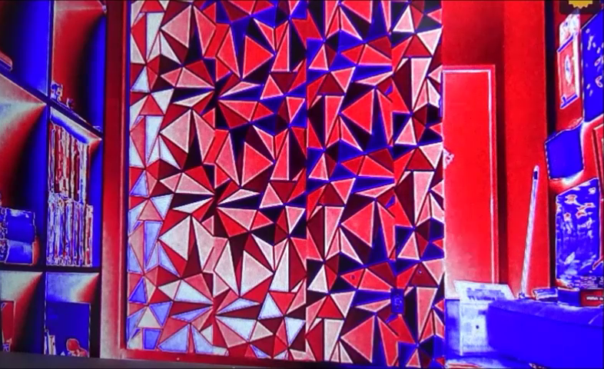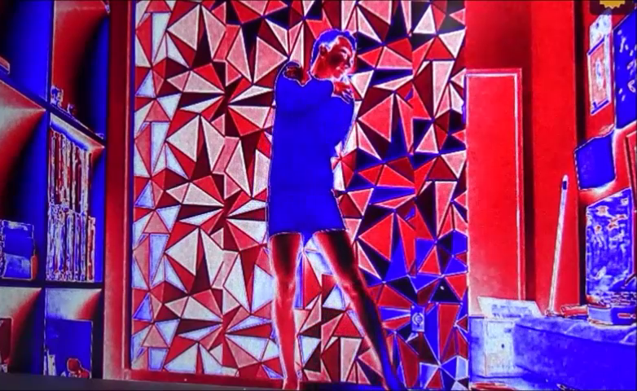

Figura 3 – O ambiente virtual criado sem a presença dos duplos, e com o duplo virtual

Mas que ambiente virtual é esse que se cria? O que se produz na obra como um todo em se tratando de imagens – em movimento – estáticas – efeitos de cor – de objetos – do corpo – luz – calor, dentre outros, são confeccionados dentro de um espaço em que o dito ambiente virtual, está estritamente ligado a uma nova atmosfera estética que se cria, na combinação de elementos gráficos, que se intensificam diante da demanda de luz e calor. Esse ambiente passa a ser aquele criado com o intuito de perpetuar o duplo virtual, dentro dele, passando a ser também ambiente, juntamente com o duplo real, que se combina a esse cenário produzido e passa a integrar, fazer parte dele.

Esse ambiente não é em hipótese alguma, confeccionado com base em elementos que confundam realidade e simulacro. Diferente de ambientes dentro de um conceito de realidades mistas, em que ambas se confundem e passam a iludir o espectador, por justamente parecerem muito próximas. O que se vê na tela confeccionada em, “O Alter-ego em Duplo Digital Dramático”, é tão somente a manipulação e surgimento de um ambiente visual, produzido com uma identidade que difere do real, justamente para deixar evidente o universo ficcional criado para a relação entre os duplos e a todo instante em sintonia com o público. Esse é de fato uma das possibilidades que podem ser encontradas e apropriadamente, chamada de ambiente virtual, por possibilitar uma forma de misturar-se, integrar-se e relacionar-se com as imagens.

As primeiras manifestações para instalar um observador, em um espaço imagético de ilusão, hermético, não vieram com a invenção de realidades virtuais assistidas por computador. Pelo contrário, a realidade virtual faz parte do núcleo dos relacionamentos dos seres humanos com as imagens. Tem suas bases nas tradições artísticas. (GRAU, 2003, p.18)

De um outro ponto, passamos a ter um outro duplo que chamo de real, por se apresentar no ato do instante presente, e que só pode ser acionado através do duplo virtual, para que sua presença tenha sentido. O duplo real, é acionado pelo duplo virtual, e através dele, se dá início ao experimento. Nessa segunda etapa, uma outra forma de relacionamento se configura. O que antes, no duplo virtual era feita de forma solitária. Agora, o processo de encaminhamento da apresentação performática se revela, pela ação do duplo real, em atuação constante com o virtual e também com o público.

Além do que, todas as lacunas deixadas na fase de criação da primeira parte da obra, passa a ser preenchida, tanto pelo duplo real, como também pela participação ativa do espectador. É nesse momento que a poética dramática dos duplos se formam e passam a contar uma história, antes, descrita apenas no roteiro e coreografias iniciais. Os duplos então se formam e traçam a trajetória dramática que os envolve, atraindo a atenção para um outro elemento que se torna muito importante, na construção emocional e de comunicação com o observador, que é justamente a interatividade, que não se caracteriza como ambiente virtual imersivo, mas sim, interativo.

A verossimilhança dos duplos se mostra como de fato se deseja, e os corpos, de um, ambos, muitas vezes parecem um, em outros momentos são vistos em comunhão de dois. Os duplos digitais se revelam para além da câmera e penetram de dentro pra fora, ao mesmo tempo que se reconhece, de fora pra dentro. Replicando e perdendo-se no outro, para a partir daí formarem um duplo, apenas de um.

**4.0 – A INTERATIVIDADE COMO DESPERTAR DOS SENTIDOS**

Apreciar uma obra de arte é algo demasiadamente íntimo e quase sempre está relacionado, não somente ao conhecimento aprofundado que se possa ter sobre a história da arte, mas a forma com que a obra se faz chegar, tocar e arrebatar, aquele que está a observar. Essa relação se estabelece em uma perfeita sintonia, algo invisível, não tangível e somente sentido, quando obra e observador passam a se olhar.

Navegando por um mar de águas cristalinas e calmas, mas que as vezes se agita, se mostrando tenebroso e difícil de ser navegado, assim também é a relação da obra de arte, na relação primária com o artista criador e mais adiante, no embate quando chega aos olhos do público. Para entender como esse processo se dá, é necessário estar aberto às possibilidades que a arte oferece, de se desnudar, tal qual foi concebida, e a partir daí, ganhar novas e diferentes compreensões e impressões. Esse entendimento inicial, que atrai, conquista, afasta e cria conceitos, podemos chamar simplesmente de atração ou em uma cadeia de associações mais profundas, interação.

O que vemos só vale – só vive – em nossos olhos pelo que nos olha. Inelutável porém é a cisão que separa dentro de nós o que vemos daquilo que nos olha. Seria preciso assim partir de novo desse paradoxo em que o ato de ver só se manifesta ao abrir-se em dois. (DIDI-HUBERMAN, 2009, p.29)

Fica claro então que deve existir uma relação entre obra e público – uma simbiose de dois, que se mostram e revelam, cada, a sua maneira, como se vê e também como observa. Obra e púbico se misturam numa metamorfose, em que ambos se encaram e a partir desse momento é estabelecida uma gama de relações que passa por diferentes e tênues canais de interiorização e assimilação daquela obra de arte e do quanto ela se faz representar no outro, que está a sua frente.

Nesse momento pode estar acionado o quesito interação, dentro de um parâmetro em que consideramos interatividade, justamente essa sintonia que é estabelecida pelo ato de ver, enxergar uma obra e deixar-se contaminar por ela. Nesse ato, simples de apenas olhar, há uma interação que brota desse encontro e que pode ser levado adiante ou não. O fato é que se faz ali uma conectividade, que pode ser entendida como uma forma de interação.

Existe ainda outros conceitos que permeiam a trilha por onde passa os fios da interatividade. Esses podem ser conectados através da relação direta entre público e máquina – equipamentos-sensores-programas de computador, que passam a fazer uma ligação direta com o observador, fazendo com que eles, passem a responder a estímulos que são provocados. Indo mais além, podemos relacionar a questão de interação com os próprios ambientes físicos, geográficos, arquitetônicos, em que as pessoas conseguem relacionar-se e interagir com aquele ambiente em que se está presente.

Eu uso o termo "interatividade" em relação a dois fenômenos. Em primeiro lugar, vou abordar "interação" como um conceito espacial e arquitetônico para o desempenho, e em segundo lugar, vou olhar para "interatividade", no sentido mais estreito do desempenho colaborativo com um sistema de controle no qual o movimento performer ou ação é monitorado por câmeras ou sensores e, portanto, utilizado como entrada para ativar ou controlar outras propriedades de componentes de mídia um tal vídeo, áudio, midi, texto, gráficos, filmes QuickTime, imagens digitalizadas, etc. Neste último caso, falamos de um sistema interativo que permite aos artistas gerar, sintetizar e processar imagens, sons e texto dentro de um ambiente em tempo real compartilhada. (BIRRINGER, Acessado em 01 de dezembro 2014, às 12h45)

Esse tipo de interatividade compartilhado por Birringer, sugere uma ação que vai muitas vezes além dos limites físicos, e permite uma interatividade com alguém que está a milhares de quilômetros, sem que seja perdido o laço que os fazem estarem unidos. Ampliando os limites corporais e também espaciais. Promovendo uma verdadeira fusão de elementos outros, que passam a ser associados ao universo da dança, permitindo além das hibridizações, principalmente com o vídeo, a criação inclusive de softwares, apps – aplicativos, sensores e roupas especiais.

Em se tratando do experimento de dança-performática, *“O Alter-ego em Duplo Digital Dramático”,* a relação de interatividade que é estabelecida, faz alusão diretamente ao princípio do ver, e depois de alguns instantes é acionado, solicitado ao público, outras sensações que não passam mais pelo visual, sendo despertado outros sentidos, a exemplo do tato e do cheiro. Na ação a plateia é orientada a vendar os olhos e apenas sentir a música, e em instantes depois, sentir o toque, de quem o toca e também tocar, quem está lhe tocando.

Nesse instante, automaticamente e sem o auxílio da visão, o espectador está totalmente envolvido, não tendo como desorientar-se em meio àquela provocação. Ficando completamente entregue a sentir o que lhe é sugerido pela ação do performer. Ao pegar, segurar, acariciar e sentir o cheiro do que está junto ao seu corpo, a pessoa passa a perceber outras sensações, penetrando mais a fundo na essência que configura a poética da obra. Essa ação em conjunto está atrelada a uma forma de interatividade entre público e artista.

Outra forma de uso da interação no experimento é justamente promover no público, uma ação em que ele e somente ele, seja o condutor, que terá o poder de fazer com que o espetáculo prossiga. O público nesse momento passa a interagir e ao mesmo tempo agir, como um agente, como parte integrante à obra. Essa interação passa a ser totalmente participativa, visto que o público fará parte da cena. Dessa forma, de um lado nós temos o público dentro da cena através do seu olhar. Em outro instante temos esse mesmo público, ainda mais próximo da cena, por poder tocar. E em outro estágio mais avançado, nós temos esse público fazendo parte das cenas, como operário coreográfico, sem que ele mesmo perceba. São diferentes estágios de interação com a obra.

Esses momentos citados em que níveis de interatividade se desenvolvem, fazem parte justamente das cenas finais do experimento, onde é solicitado a algumas pessoas da plateia, para segurar na ponta de um elástico e diante do afastamento do performer, o elástico se estica e o ator é jogado aos braços de quem o puxa, abraçando-o calorosamente. Essa dança é repetida diversas vezes com várias pessoas. A proposta criativa para essa cena, além de estabelecer um laço direto com o observador, fazendo com que ele seja, também, operário da cena, é especialmente criar uma relação, uma sensação de prazer, amorosidade e satisfação, ao ser abraçado por alguém dentro de um ato performático em um espetáculo. Essa provocação, em que o outro passa a sentir algo, mais profundamente, diante de um estímulo, que lhe é oferecido, é parte fundamental dentro da narrativa estrutural que compõem os traços emocionais da obra.

Em outro momento, o público que foi abraçado, agora terá uma outra obrigação. Na parte final, o espectador é sugestionado a segurar a ponta de um elástico que está preso no centro das costas do performer e à medida que o ator se distancia de quem segura, o elástico se estica e choca-se com força contra o corpo. Nesse momento um outro sentimento é acionado, completamente diferente daquele que antes foi vivenciado. Agora era a vez de fazer com que o público sentisse pena, compaixão, incomodo por estar de certa forma maltratando aquele que minutos atrás, lhe confortava com abraços.

São essas relações que fazem parte do espetáculo e que passam a criar as malhas interativas, que estão diretamente ligadas as emoções, sensações e também aos sentimentos. Os duplos digitais fazem parte desse apanhado de situações, porque são eles que promovem tais acontecimentos, que inicia com a relação de um, depois de dois, e isso é em determinado momento lançado ao público, para que eles, passem a ser, quem sabe, um triplo. Como se a obra não tivesse fim. Ela passa a contaminar pelas tramas de um acontecimento planejado para revelar-se ali, em que a arte se mostra totalmente nua e pronta para ser vista, olhar e perpetuar-se em quem a ela, mistura-se.

**5.0 - REFERÊNCIAS BIBLIOGRÁFICAS**

BACHELARD, Gaston. **A poética do Espaço**. Selo Martins. 2012

BIRRINGER, J. Birringer. **“Dance and Interactivity**”, *In:*

[http://art.ntu.ac.uk/performance_research/birringer/dai.html](http://art.ntu.ac.uk/performance_research/birringer/dai.html%20)  (consultado em 2014).

DIDI-HUBERMAN, Georges. **O que vemos. O que nos olha**. Editora 34. 1998

DIXON, Steve. **“The Digital Double”**, *Digital Performance:* *A History of New Media in Theater, Dance, Performance Art and Installation*, London, England and Cambridge, Massachusets: The Mit Press, pp. 241-270, 2007.

LÉVY, Pierre. **O Que é Virtual.** Editora 34. 2011

GRAU, Oliver. **Arte Virtual – Da ilusão à imersão**. Editora Senac. 2003

1. Fábio Salmeron é mestrando do PPGAV – Programa de Pós-Graduação em Artes Visuais, da Escola de Belas Artes, da Linha de Pesquisa Processos de Criação Artística.